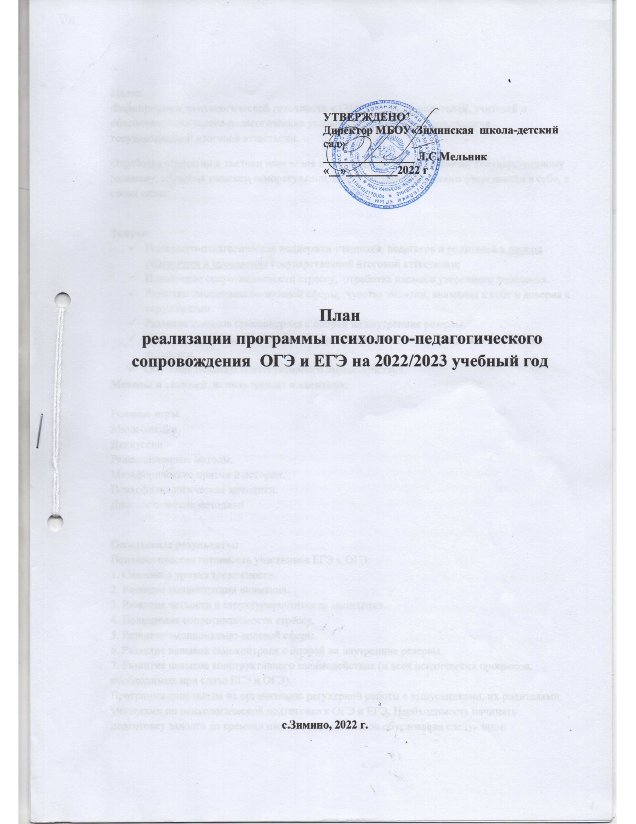

**Актуальность программы**

Актуальность психологической подготовки к ГИА трудно недооценить. Это связано и с тем, что любой экзамен является стрессовой ситуацией, и с тем, что ЕГЭ-11 и ОГЭ-9 как форма экзамена появились сравнительно недавно и ввиду внедрения каждый год меняются требования к проведению экзамена, и с тем, что такая форма проведения экзамена для многих выпускников является непривычной и пугающей. Все это привело к необходимости создания тренинговой программы, позволяющей помочь ученику более эффективно подготовиться к экзамену и справиться с волнением.

Под психологической готовностью к сдаче ГИА подразумевается сформированность у школьника психологических свойств и социальных компетенций (психофизиологической, личностной технологической, мотивационной, самооценочной), без которых невозможна успешная сдача экзаменов. Такое определение психологической готовности учеников к сдаче ЕГЭ и ОГЭ -9 позволяет работать сразу над тремя задачами, традиционно стоящими перед школьными педагогами-психологами:

• просвещение;

• мониторинг изменений;

• занятия с элементами тренинга.

Их решение обеспечит комплексное психологическое сопровождение учащихся, сдающих ГИА.

Разработанная программа позволяет нивелировать негативные ожидания и переживания, вызванные ГИА, кроме того с ее помощью выпускники могут научиться различным приемам эффективного запоминания и работы с текстами, что является основным компонентом подготовки к любому экзамену. Самостоятельным блоком данной программы выступает обучение приемам релаксации и снятия нервно-мышечного напряжения. Таким образом, программа позволяет выпускникам научиться эффективно работать и эффективно отдыхать.

**Цели:**   
Формирование психологической готовности к ГИА учащихся, родителей, учителей и обеспечение психолого-педагогических условий для успешного прохождения государственной итоговой аттестации.

Отработка стратегии и тактики поведения в период подготовки к единому государственному экзамену; обучение навыкам саморегуляции, самоконтроля; повышение уверенности в себе, в своих силах.

**Задачи:**

* Психолого-педагогическая поддержка учащихся, педагогов и родителей в [период подготовки и проведения](https://www.dogmon.org/pravila-podgotovki-publichnogo-vistupleniya-pravila-podgotovki.html) государственной итоговой аттестации;
* Повышение сопротивляемости стрессу, отработка навыков уверенного поведения.
* Развитие эмоционально-волевой сферы, чувства эмпатии, внимания к себе и доверия к окружающим.
* Развитие навыков самоконтроля с опорой на внутренние резервы.
* Помощь в осознании собственной ответственности за поступки, в анализе своих установок.
* Обучение навыкам конструктивного взаимодействия.

**Методы и техники, используемые в занятиях:**

Ролевые игры.

Мини-лекции.

Дискуссии.

Релаксационные методы.

Метафорические притчи и истории.

Психофизиологические методики.

Диагностические методики

**Ожидаемые результаты:**

Психологическая готовность участников ЕГЭ и ОГЭ:

1. Снижение уровня тревожности.

2. Развитие концентрации внимания.

3. Развитие четкости и структурированности мышления.

4. Повышение сопротивляемости стрессу.

5. Развитие эмоционально-волевой сферы.

6. Развитие навыков самоконтроля с опорой на внутренние резервы.

7. Развитие навыков конструктивного взаимодействия (и всех психических процессов, необходимых при сдаче ЕГЭ и ОГЭ).

Программа направлена на организацию регулярной работы с выпускниками, их родителями, учителями по психологической подготовке к ОГЭ и ЕГЭ. Необходимость начинать подготовку задолго до времени наступления экзаменов обусловлена следующим:

* Формирование некоторых навыков и развитие психических процессов (памяти, внимания, логического мышления, саморегуляции) требует длительного времени.
* Учащиеся испытывают особенные нагрузки и дефицит времени, поэтому решение некоторых задач необходимо перераспределить на более свободное время, чтобы удалить лишние стрессогенные факторы.
* Распределенная во времени подготовка не только способствует большей организованности учащихся, но и позволяет получить более целостную картину психологической готовности учащихся к ГИА и прогнозировать развитие образовательной ситуации.
* Предметную подготовку к сдаче ГИА и подготовку учащихся к контролю в форме тестирования целесообразно осуществлять всеми педагогами для выработки соответствующей базы знаний, умений и практического опыта. Заблаговременная работа также дает возможность перераспределить дополнительную нагрузку, связанную с подготовкой к ГИА, в том числе и на тех учителей, у которых нет выпускников или сдающих предмет по выбору.
* Профориентационную работу, чтобы она была результативной и помогала учащимся уверенно выбирать профессии и, как следствие, вузы и экзамены по выбору, необходимо начинать заранее и осуществлять регулярно.

**Необходимые педагогические условия.**

* Регулярное и оперативное информационное обеспечение подготовки к ГИА всех его участников через индивидуальные и групповые, реальные и виртуальные консультации, родительские собрания, классные часы, факультативные занятия, школьный сайт, «памятки» и рекомендации, использование доступных способов и средств организации обратной связи.
* Мониторинг качества подготовки учащихся к ГИА и коррекция работы всех школьных служб с целью повышения ее эффективности.
* Психолого-педагогическое обеспечение процесса подготовки к ГИА:
* оказание профессиональной психолого-педагогической помощи учащимся при выборе ими способов и стратегии подготовки к ОГЭ и ЕГЭ;
* диагностика и учет субъективных факторов и уровня психологической готовности учащихся к ГИА;
* методическое обеспечение подготовки учащихся к сдаче ГИА на учебных занятиях, учитывающее специфику процедуры.

[**Организационное обеспечение процесса**](https://www.dogmon.org/departament-ohrani-zdoroveya-naseleniya-kemerovskoj-oblasti.html)**подготовки к ГИА:**

* оперативное реагирование школьных служб на возникающие трудности и проблемы учащихся при подготовке к ГИА;
* включение всего педагогического коллектива в решение задач подготовки учащихся к ГИА;
* взаимодействие всех школьных служб и родителей для помощи учащимся.

**Направления работы по психолого-педагогическому сопровождению:**

* диагностика психологической готовности учащихся к ОГЭ и ЕГЭ;
* меры по снижению воздействий факторов стресса и тревожности учащихся;
* формирование эффективных моделей поведения на экзамене;
* информационная подготовка учащихся, учителей, родителей к процедурам ГИА;
* профессиональная ориентация учащихся
* психолого-педагогическое и методическое сопровождение подготовки к сдаче ОГЭ и ЕГЭ, включая совершенствование общеучебных навыков и познавательных способностей.
* мониторинг качества психологической подготовки к ГИА

**План реализации программы психолого-педагогического сопровождения ОГЭ и ЕГЭ на 2021-2022 учебный год**

**Сопровождение учащихся:**

|  |  |  |  |
| --- | --- | --- | --- |
| **№** | **Содержание деятельности** | **Сроки** | **Ответственный** |
| **1** | Информирование по вопросам подготовки к ЕГЭ и ОГЭ (9 и 11 классы )  Групповые занятия «Трудности в обучении , что мы о них знаем» в 9 и 11 классе  Групповое занятие «Ознакомление учащихся с процедурой сдачи экзамена» в 9,10 классах | **Октябрь** | Педагог-психолог |
| **2** | Тестирование для 9, 11 классов «Что я знаю о процедуре ОГЭ и ЕГЭ  Тренинг для учащихся 9,11 классов « Я боюсь….»  Создание информационного стенда «Подготовка к ЕГЭ и ОГЭ» для учащихся и их родителей.  Тест школьной тревожности Филипса 9,11 классы | **Ноябрь** | Педагог-психолог  Заместитель директора по УВР  Педагог-психолог |
| **3** | Групповое занятие «Организованность –личный помощник при сдаче экзамена»  Массовая диагностика «На сколько я организован» в 9 , 11 классе | **Декабрь** | Педагог-психолог |
| **4** | Групповое занятие « Когнитивные умения: внимание , память , логика» в 9 , 11 классах  Массовая диагностика развития внимания , памяти и логического мышления в 9 , 11 классе  Коррекционно-развивающие занятия по повышению уровня развития когнитивных умений учащихся 9 , 11 классов | **Январь** | Педагог-психолог |
| **5** | Тренинг для выпускников « Уверенность на экзамене»  Массовая диагностика « Опросник школьной тревожности Филипса»  Методика « Диагностика уровня самооценки личности» Г. Н. Казанцева 9 , 11 класс | **Февраль** | Педагог-психолог |
| **6** | Диагностика « Методика диагностики мотивации учения и эмоционального отношения к учению в средних и старших классах школы» ( Ч. Д . Спилберг-модификация А.Д .Андреевой) 9, 11 класс  Групповые тренинговые занятия по повышению уровня стрессоустойчивости, умению контролировать свои эмоции. 9 , 11 класс | **Март** | Педагог-психолог |
| 7 | Коррекционно-развивающие занятия по повышению уровня развития когнитивных умений (внимание , память , логика) 9,11 класс  Коррекционно-развивающие занятия по повышению уровня стрессоустойчивости в 9 и11 классе | **Апрель** | Педагог-психолог |
| **8** | Групповые тренинговые занятия «Сдаем экзамен» в 9, 11 классе  Коррекционно-развивающие занятия по повышению уровня стрессоустойчивости в 9 и 11 классе | **Май** | Педагог-психолог |

**Сопровождение педагогов:**

|  |  |  |  |
| --- | --- | --- | --- |
| **№** | **Содержание деятельности** | **Сроки** | **Ответственный** |
| **1** | Индивидуальные консультации для педагогов | **В течении учебного года** | Педагог-психолог |
| **2** | Формирование пакета рекомендаций для учителей-предметников по вопросам подготовки к ЕГЭ и ОГЭ 9 , 11 классов | **Октябрь** | Заместитель директора по УВР  Педагог-психолог |
| **3** | Подготовка информационных материалов для учителей « Создание благоприятной атмосферы в классе во время подготовки к ЕГЭ и ОГЭ»  Консультация для классных руководителей (по итогам тестирования) | **Ноябрь** | Заместитель директора по УВР  Педагог-психолог  Педагог-психолог |
| **4** | Работа с классными руководителями по изучению индивидуальных особенностей учащихся с целью выработки оптимальной стратегии подготовки к экзамену в форме ЕГЭ и ОГЭ (9 , 11 класс) | **Декабр**ь | Педагог-психолог |
| **5** | Консультации для учителей «Стратегия педагогической деятельности с учащимися имеющим трудности в обучении | **Февраль** | Заместитель директора по УВР  Педагог- психолог |
| **6** | Индивидуальные консультации для учителей и классных руководителей по итога диагностики. | **Март** | Педагог-психолог |
| **7** | Работа с учителями –предметниками тренинг « чем и как может помочь учитель ребенку»( как снять физическое и интеллектуальное напряжение)  Итоги диагностика. | **Май** | Педагог-психолог |

**Сопровождение родителей :**

|  |  |  |  |
| --- | --- | --- | --- |
| **№** | **Содержание деятельности** | **Сроки** | **Ответственный** |
| **1** | Родительское собрание « Поддержка ребенка во время подготовки к ОГЭ»  Подготовка информационных материалов для учеников , родителей , учителей.  Консультации для родителей  Оформление стенда для родителей « Мой ребенок выпускник» | **Октябрь** | Классный руководитель  Педагог-психолог  Заместитель директора по УВР |
| **2** | Родительские собрания «Психологическая подготовка к ЕГЭ и ОГЭ»  Индивидуальные консультации.  Подготовка информационных материалов (памятки , брошюры ) «Чем мы можем помочь?» , «Сдаем экзамен вместе» , «Режим дня выпускника» | **Ноябрь** | Классный руководитель  Педагог-психолог  Заместитель директора по УВР |
| **3** | Групповые консультирования родителей « Что делать ,если ребенок не готов к сдаче ЕГЭ и ОГЭ»  Родительское собрание «Атмосфера в семье и ее влияние на выпускника»  Индивидуальные консультации | **Январь** | Классный руководитель  Педагог-психолог  Заместитель директора по УВР |
| **4** | Родительское собрание « В день экзамена» | **Апрель** | Классный руководитель  Педагог-психолог |